A GeWeb disponibiliza a emissão do MDFe (Manifestação Eletrônica de Cargas), homologada junto ao Portal do Manifesto Eletrônico de Documentos Fiscais - SVRS.

Para utilizar os recursos de geração do MDFe pelo GeWeb o contribuinte deverá:
- Complementar dados cadastrais de veículos próprios utilizados para o MDFe
- Identificar no cadastro de agentes, os colaboradores da empresa que são condutores de veículos para atividades associadas ao MDFe
- Qualificar Transportadora Própria com o mesmo CNPJ da Empresa que emitirá a NFe.
- Para determinadas UF’s já é exigida a emissão do MFDe para operações internas (consulte-nos para maiores informações a respeito)
- Nossa solução permite emissão do MDF para operações de Saídas/Vendas e Entradas/Compras (tanto para operações realizadas fora do estado do emitente quanto para operações internas “dentro do estado” do emitente).
- Qualificar movimentos associados a emissão do MDFe, que estarão enquadrados no envio do MDFe (utilizando transportadora própria que esteja identificada com gera MDFe
- Proceder com o cadastro de Percursos associados ao MDFe

A identificação do responsável, processos, informações, documentos e eventos associados ao MDFe emitido são autenticados via certificado digital modelo A1 do contribuinte (mesmo certificado utilizado para emissão da Nfe).

Para habilitar os recursos de gerenciamento e emissão do MDFe, entre em contato com o departamento comercial da GeWeb.

Habilitar dados adicionais associados ao MDFe
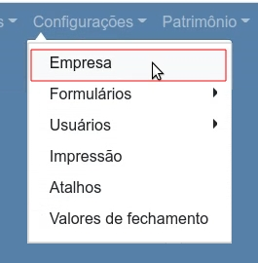
Acessar o menu: Configurações→Empresa

Abra a tela auxiliar:
Configuração Extra e clique no botão Extra localize e habilite a opção identificada conforme imagem abaixo:

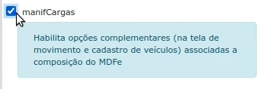

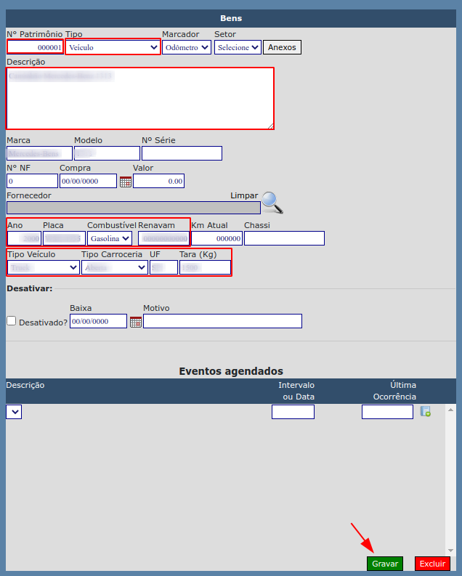
Complementar dados cadastrais

Cadastro de Bens
Receberá dados de veículos próprios utilizados para o MDFe)

Acessar o menu: Patrimônio→Bens

Os campos em destaque (Nº Patrimônio, Tipo, Descrição, Ano, Placa, Combustível, Renavam, Tipo do Veículo, Tipo Carroceria, UF e Tara) são, de preenchimento obrigatório para geração do MDFe.

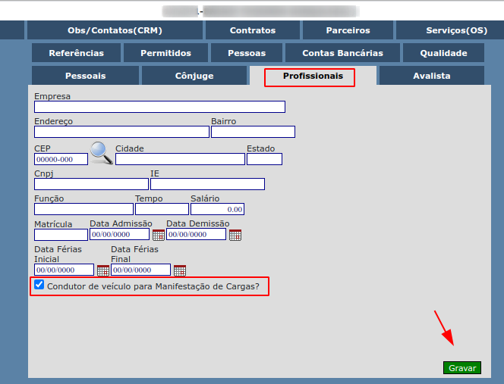
Cadastro de Agentes
Selecione os colaboradores da empresa cadastrados no cadastro de agentes.

Acessar o menu:
Cadastros→Agentes→Cad.de Agentes

Abra a tela auxiliar:
Adicionais→Profissionais

Identifique a flag:

para habilitar o colaborador como condutor
de veículo para o MDFe.

Qualificar Transportadora Própria (qualificação do movimento)

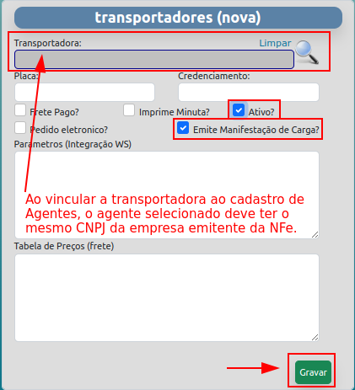
Na tela de cadastro de transportadores (Menu: Cadastro→Agentes→Transportadoras)

Operação de Vendas:
Na tela de movimento, quando a operação corresponder a emissão de Manifesto de Cargas, deve-se:
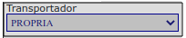
1- No campo “Transportador”, vincular a Transportadora “Própria”, que deve estar vinculada a um agente com o mesmo CNPJ da empresa emitente da NFe.

2- O campo “Manifesto de Carga”, funcionará como um indicador da interação com a emissão do Manifesto de Cargas.
Importante:
A geração do MDFe exige ainda o preenchimento dos campos: Frete, Volumes, Tipo Volume, Peso Líq., Peso Bruto e Frete Pago. (veja os exemplos de preenchimento abaixo)

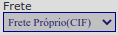
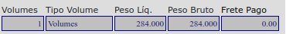

Note que obrigatoriamente os campos: Frete e Frete Pago devem ser preenchidos com o conteúdo: Frete Próprio(CIF) e 0,00. Os demais campos também são de preenchimento obrigatório porém o conteúdo varia de acordo com a Nfe emitida.
Assim que cumprido as obrigatoriedades descritas acima o movimento foi qualificado para geração do MDFe e será apresentado automaticamente na tela de gerenciamento e emissão do MDFe.

Qualificar movimentos de compras
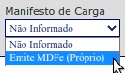
Na tela de movimento, quando a operação for relacionada entradas fora do estado será apresentado um novo campo (à esquerda na tela) conforme
a imagem ao lado.
Deve-se alterar o preenchimento do campo para “Emite MDFe (Próprio)” qualificando esta Nfe como documento a ser associado a um MDFe.

Importante:
A geração do MDFe exige ainda o preenchimento dos campos: Frete, Volumes, Tipo Volume, Peso Líq., Peso Bruto e Frete Pago. (veja os exemplos de preenchimento abaixo)

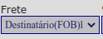


Note que obrigatoriamente os campos: Frete e Frete Pago devem ser preenchidos com o conteúdo: Destinatário(FOB) e 0,00. Os demais campos também são de preenchimento obrigatório porém o conteúdo varia de acordo com a Nfe emitida.

E o status do movimento deve ser: “não efetivado” pois trata-se de uma compra com retirada de mercadoria, só será efetivado quando o transporte da carga já estiver encerrado.

Assim que cumprido as obrigatoriedades descritas acima o movimento foi qualificado para geração do MDFe e será apresentado automaticamente na tela de gerenciamento e emissão do MDFe.

Cadastro de percursos associados ao MDFe

É obrigatório descrever o percurso do MDFe tendo como origem a UF do emissor do MDFe e o destino a UF do destinatário da(s) Nfe associadas ao MDFe emitido.
O percurso pode ser:
- Direto – quando a UF de origem e UF de destino são vizinhas
- Interestadual – quando o trajeto da UF de origem até a UF de destino necessita de transitar por outras UF’s
- Interno – quando o trajeto ocorre dentro da mesma UF do emitente (a adoção é facultada por UF, consulte-nos para mais detalhes a respeito)

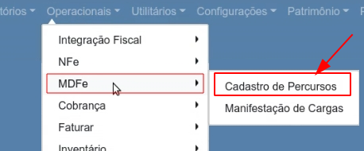
Acessar o menu:
Operacionais→MDFe→Cadastro de Percursos

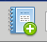
← Incluir novo Percurso

Exemplo de cadastramento de um percurso interestadual
Origem: SP - Destino: PE
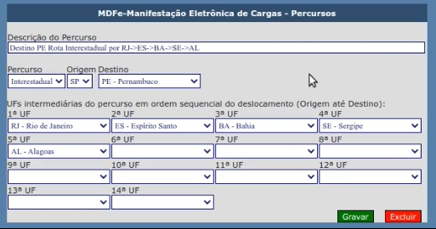
Dicas:
Coloque uma descrição que auxilie a fácil identificação do percurso desejado, pois é possível ter mais de um percurso para alcançar a mesma uf de destino.

O sistema possui validações de preenchimento, dependendo do tipo de percurso informado.

O cadastro de percurso deve ser cadastrado por empresa.

Dica: Efetue um levantamento prévio de todos os percursos possíveis e proceda com o cadastro antes de iniciar a geração dos MDFe. Esta medida facilita bastante, pois uma vez cadastrado o percurso sua utilização na composição do MDFe é recorrente (já estará cadastrado ou faltará apenas incluir novos percursos quando se apresentarem).
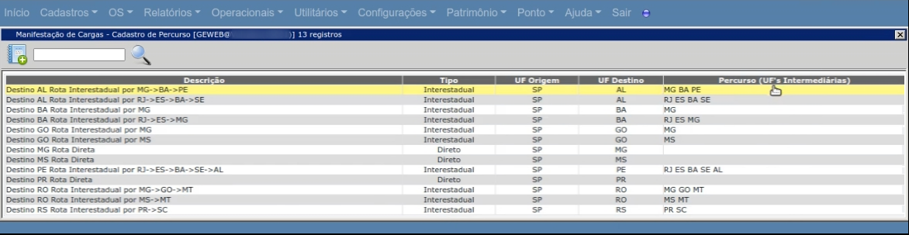

Criando novo formulário para emissão do MDFe:

A emissão de documentos fiscais pelo GeWeb está associado ao cadastramento prévio dos tipos de formulários a serem utilizados pelo contribuinte.
Nas imagens abaixo, é apresentado a sequencia operacional para inclusão do novo formulário correspondente a emissão do MDFe.
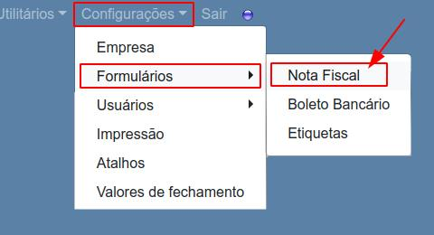
Acessar o menu:
Configurações→Formulários→Nota Fiscal


→ Incluir novo Formulário de NF

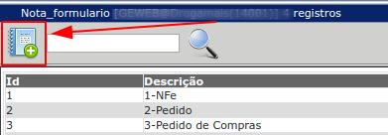

Preenchimento dos campos correspondentes para geração de MDFe:
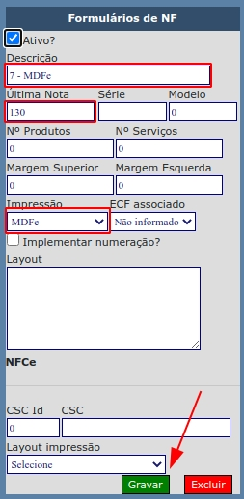
Na tela da direita, segue um modelo para preenchimento.
Os campos em destaque, devem ser preenchidos obrigatoriamente tal como estão evidenciados no exemplo.

Campo: Última Nota
- Caso a empresa já tenha utilizado outro sistema para emissão própria de MDFe, deve-se preencher o campo com o número do último MDFe emitido anteriormente
- Caso ainda não tenha feito envio de MDFe, deve-se informar: 0 (zero)

O número do próximo MDFe a ser emitido é gerado de forma incremental, sendo gerenciado pelo GeWeb.

Gerando o MDFe
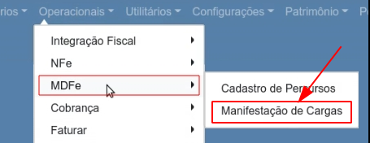
Acessar o menu:
Operacionais→MDFe→Manifestação de Cargas


← Incluir novo MDFe

Informações obrigatórias para composição do MDFe:
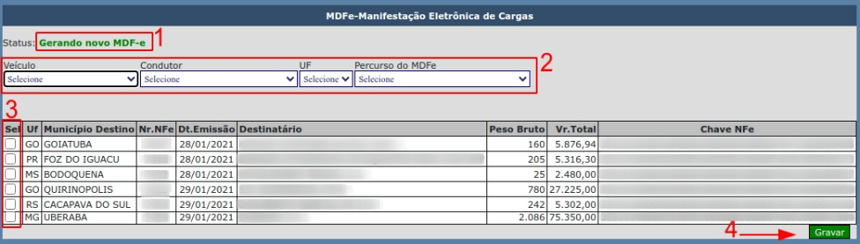
1- Status do MDFe (na inclusão apresenta a descrição: Gerando novo MDF-e)
2- Qualificação do Veículo, Condutor, UF de destino e Percurso do MDF
3- Selecionar Nfe(s) associada(s) ao MDFe (pode-se associar mais de uma Nfe no mesmo MDFe, desde que tenha a mesma UF de destino)
4- Gravar os dados do MDFe

Concluindo esta etapa o status do MDFe evolui para “Efetivado”.

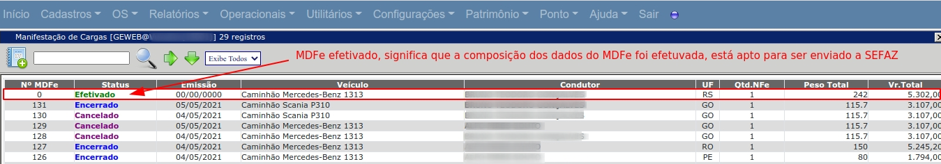

Para enviar o MDFe para a SEFAZ, na tela de gerenciamento do MDFe:
1- Selecione o MDFe com status Efetivado
2- Confirme o envio pelo botão:
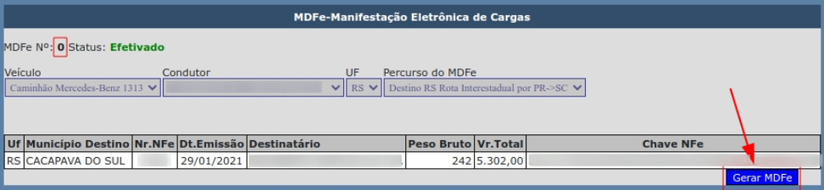
Concluindo a etapa de envio o status do MDFe evolui para “Emitido”.

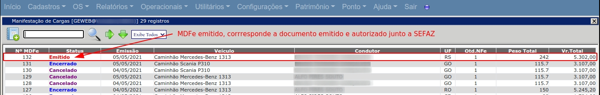
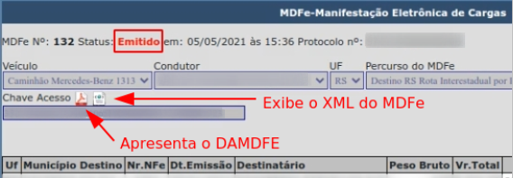
Assim que o MDFe recebe o status de: Emitido, é possível emitir o DAMDFE e visualizar o XML no MDFe.

Para acessar estes recursos é bem simples, basta seguir o exemplo da imagem ao lado e clicar com o mouse nos botões indicados.

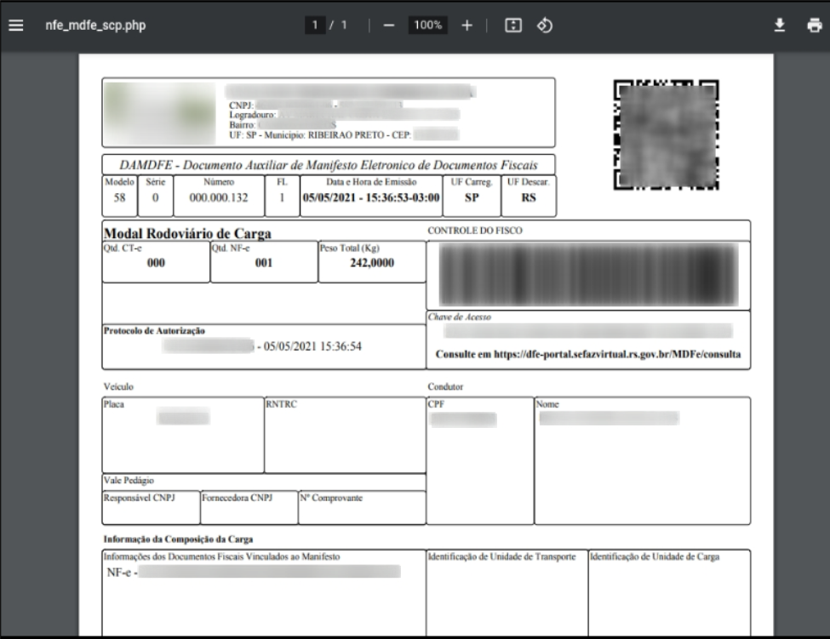
DAMDFE:

XML do MDFe:
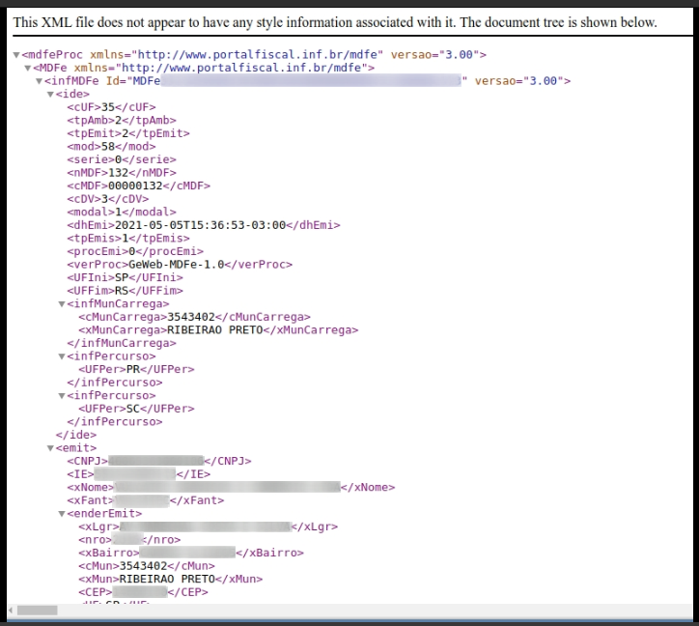

MDFe emitidos devem evoluir para o status Encerrado ou Cancelado

Encerramento de MDF-e
Objetivo: Informar ao fisco o fim da operação de transporte.
Regra: Não pode ser realizado durante o trajeto. (Prazo máximo para comunicar o encerramento é de 30 dias a contar da data de autorização do MDFe pela Sefaz.)

Cancelamento de MDF-e
Objetivo: Auxiliar na alteração de informações do documento fiscal.
Regra: o MDF-e só pode ser cancelado até 24h depois de autorizado pela Sefaz, desde que ainda não tenha ocorrido a operação de transporte.
Como proceder para Encerrar ou Cancelar o MDFe emitido

Selecione o MDFe desejado na tela de gerenciamento com status Emitido
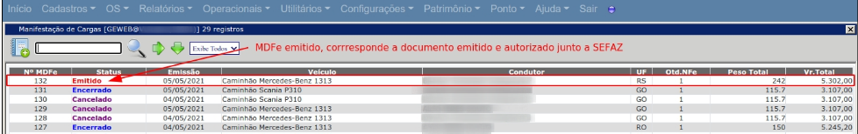
Importante:
A cor do status Emitido, foi colocada propositalmente em vermelho, com o objetivo de chamar a atenção do usuário do sistema para este estágio da Manifestação de Cargas, pois um MDFe emitido deve evoluir para o status Encerrado ou Cancelado.

Acessando o MDFe selecionado, notará a apresentação de um novo campo: “Ação”
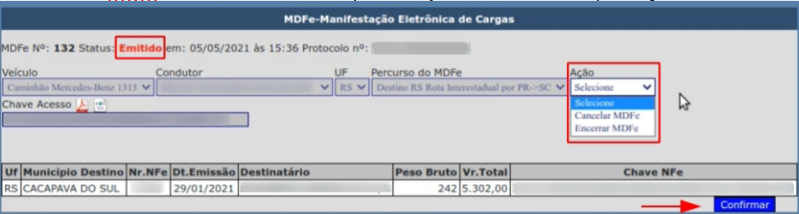
Para avançar o MDFe para etapa de Encerramento ou Cancelamento, basta selecionar a opção desejada (conforme imagem acima) e clicar no botão “Confirmar”.

Abaixo exemplo de um MDFe Encerrado após a conclusão da etapa descrita acima.
